Propozycje działań i aktywności dla dzieci 3 – letnich (gr. I i II)
Piątek – 05.06.20 r.
Temat kompleksowy: „DZIEŃ DZIECKA”
Temat dnia: „TAKIE PRAWA MAM!”
Cele:
- Dziecko:
- utrwala wcześniej poznane piosenki;
- ilustruje ruchem treść piosenek;
- z uwagą słucha utwory z dziecięcej literatury;
- wypowiada się na dany temat;
- reaguje na umowne sygnały słowne i dźwiękowe;
- rozwija improwizację ruchową do muzyki;
- rozwija sprawność ruchową;
- poznaje Prawa Dziecka;
- estetycznie wykonuje prace plastyczne;
- rozwija zdolności manualne;
- z uwagą obserwuje działania rodzica.

- „Maszerują dzieci drogą” – zabawa ruchowa do piosenki (piosenka dostępna na You Tube).

Rodzic czyta poniższy tekst, a dziecko wykonuje ruchy opisane obok tekstu piosenki.
Maszerują dzieci drogą maszeruje w miejscu,
Raz, dwa, trzy! wyklaskuje rytmicznie,
Lewą nogą, prawą nogą wystawia do boku lewą nogę i prawą nogę,
Raz, dwa, trzy! wyklaskuje rytmicznie,
A nad drogą słonko świeci wznosi obie ręce wysoko w górę, obraca
dłonie do środka i na boki,
I uśmiecha się do dzieci, obraca się wokół własnej osi,
Raz, dwa, raz, dwa, trzy! wyklaskuje rytmicznie.

- ,,Dzieci świata” – słuchanie wiersza W. Fabera, oglądanie ilustracji przedstawiających dzieci na świecie (dołączone na końcu).
Dzieci świata
W Afryce w szkole na lekcji,
Śmiała się dzieci gromada,
Gdy im mówił malutki Gwinejczyk,
Że gdzieś na świecie śnieg pada.
A jego rówieśnik Eskimos,
Też w szkole w chłodnej Grenlandii,
Nie uwierzył, że są na świecie
Gorące pustynie i palmy.
Afryki, ani Grenlandii
My także jak dotąd nie znamy,
A jednak wierzymy w lodowce,
W gorące pustynie, w banany.
I dzieciom z całego świata,
chcemy ręce uścisnąć mocno
i wierzymy, że dzielni z nich ludzie,
jak i z nas samych wyrosną.
Pytania do wiersza:
- Z czego śmiały się dzieci afrykańskie i dlaczego?
- Gdzie mieszkają Eskimosi?
- O czym nie wiedziały eskimoskie dzieci?
- Co łączy dzieci na całym świecie?

- „Śmieszne figurki” – zabawa ruchowa przy muzyce.
Dzieci tańczą do dowolnej wesołej piosenki. Na przerwę w muzyce zatrzymują się i robią śmieszne pozy. Starają się stać w bezruchu do momentu, gdy znów zabrzmi muzyka. Zabawę powtarzamy kilkakrotnie.

- „Takie prawo mam!” – słuchanie wiersza Agnieszki Frączek, rozmowa na temat treści utworu.
Takie prawo mam!
Jeśli chcę, to śpiewam sobie
i z kartonów bęben robię,
potem w bęben ten: bam, bam!
Takie prawo mam!
Jeśli chcę, to po cichutku
tłum maluję krasnoludków,
w tajemnicy, całkiem sam...
Takie prawo mam.
Jeśli chcę, to biegam z Frankiem,
brykam z kotem, z psem i z Jankiem
albo z Antkiem w berka gram –
takie prawo mam!
Jeśli chcę, to pytań gradem
zasypuję cioć gromadę,
bo chcę wszystko wiedzieć sam –
takie prawo mam!
Raz wygrywam, raz przegrywam,
lecz nikogo nie przezywam,
nawet kota ani psa...
Każdy prawa ma!
Rodzic wyjaśnia, co to są prawa dziecka. Następnie zadaje dziecku pytania, a ono odpowiada tak lub nie:
- Czy każdy ma prawo śpiewać?
- Czy każdy ma prawo grać na bębenku?
- Czy każdy ma prawo malować?
- Czy każdy ma prawo podrzeć rysunek kolegi / koleżanki?
- Czy każdy ma prawo bawić się?
- Czy każdy ma prawo uderzyć koleżankę / kolegę?
- Czy każdy ma prawo zadawać pytania?
- Czy każdy ma prawo przezywać kolegów / koleżanki?
- Czy każdy ma swoje prawa?
Na koniec Rodzic czyta i omawia, jakie inne prawa mają dzieci (ilustracja zamieszczona na końcu).

- „To ja!” – zabawa plastyczna; malowanie własnego portretu (kolorowanka dołączona na końcu).
Dziecko maluje palcami zanurzonymi w farbie własny portret. Dobiera odpowiednie kolory farb, aby portret był odzwierciedleniem jego podobizny. Na koniec można dorysować elementy górnej odzieży wg uznania.

Życzymy miłej zabawy
Wychowawczynie z gr. I i II

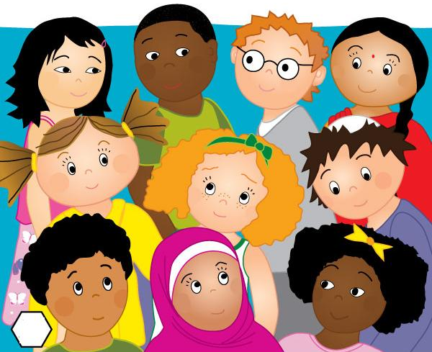

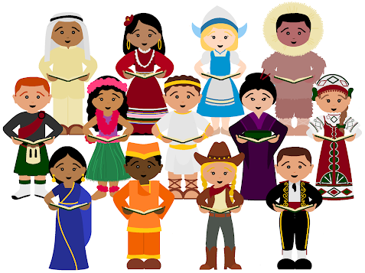

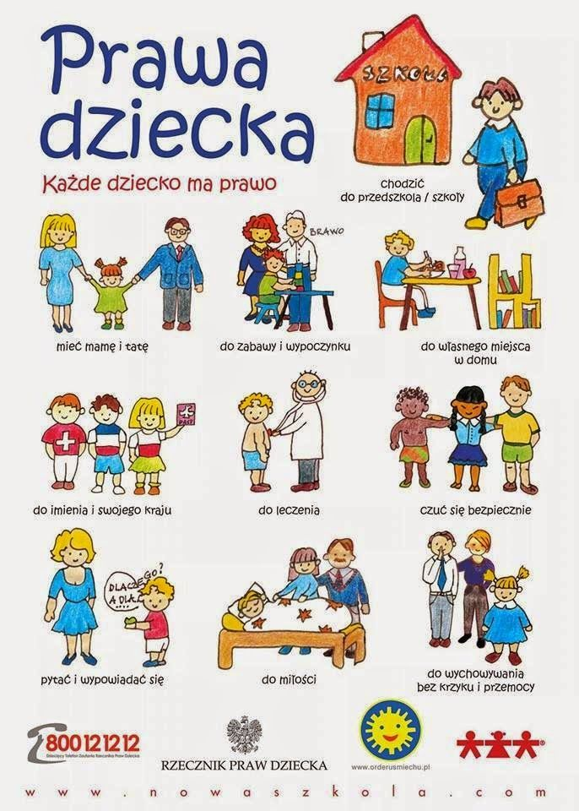

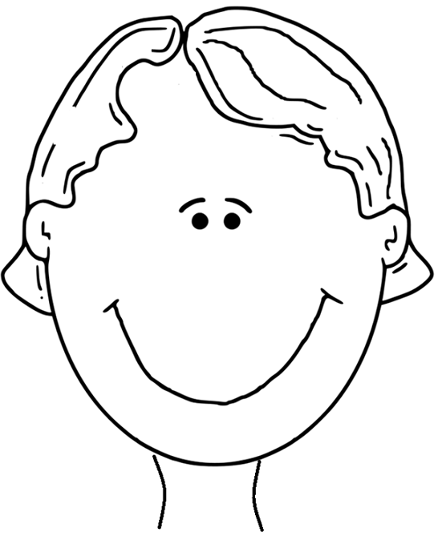

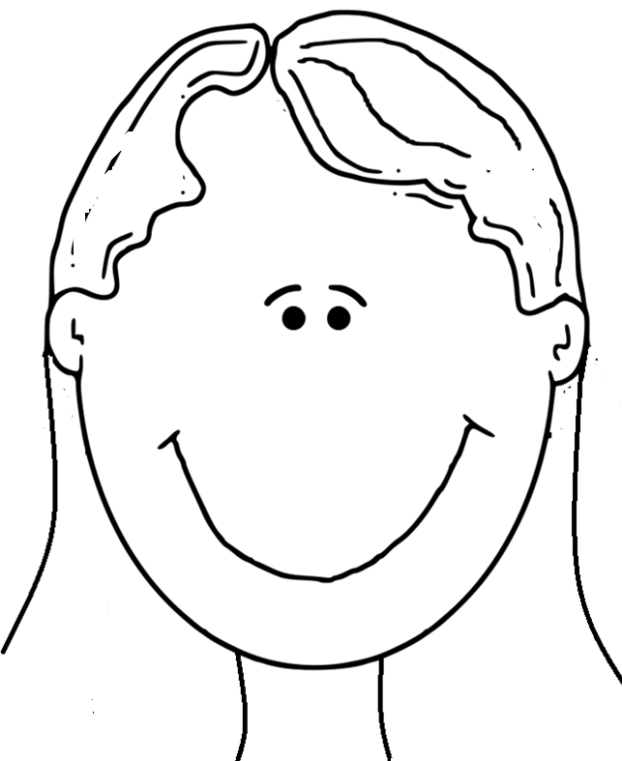

Dodatkowe kolorowanki.

